Drodzy rodzice, przesyłam zestaw zadań i ćwiczeń który można wykorzystać w domu.
W razie pytań podaję maila – nauczyciel.pp3@gmail.com (proszę o podanie grupy w tytule)
DBAMY O ZIEMIĘ
ZIEMIA
→ Rozwiązanie zagadki
Co to za planeta,
Która nas zachwyca
na której bez wody,
tlenu i słońca nie byłoby życia. /ziemia/
→ „Globus - model Ziemi”(można pokazać atlas)
rozmowa na podstawie rekwizytu. Oglądanie globusa, wyjaśnienie co oznaczają poszczególne kolory na globusie, odczytywanie nazw kontynentów i oceanów.
- Czym jest globus?
- Czego jest na Ziemi najwięcej? (wody)
- Co jest na drugim miejscu? (lądy)
„Jaki to kontynent?” – odgadywanie nazw.
Mówimy sylabami nazwę kontynentu, dzieci odgadują i odszukują go na globusie. Wskazanie kontynentu na którym mieszkamy.
→ Ziemia była zawsze naszym domem, kiedyś ludzie bardzo ją kochali, troszczyli się o nią i opiekowali. Nazywali ją Matką i nadali jej imię Gaja. Później zapomnieli o tym, zaczęli ją niszczyć, dlatego Ziemia dziś bardzo choruje i potrzebuje naszej pomocy.
Dzieci wypowiadają się na podstawie ilustracji. Opisują krajobrazy, określają w którym chciałyby mieszkać.
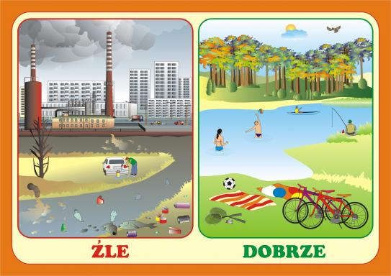
WODA
→ Rozwiązywanie zagadki.
Służy do mycia służy do picia
Bez niej na ziemi nie byłoby życia (woda )
→„Gotujemy wodę na herbatkę” – ćwiczenia oddechowe.
cel: zwrócenie uwagi na prawidłowy tor oddechowy, zwiększenie pojemności płuc.
Potrzebne nam będą plastikowe kubki i słomki.
Zanurzamy słomkę w wodzie i dmuchamy mocno, lekko wywołując bąbelki. Następnie dmuchamy na zmianę: długo – krótko – jak najdłużej, słabo – mocno – bardzo mocno – gotuje się i kipi!
→ Słuchanie wiersza pt.: „Jak powstaje kropla wody”
Jak powstaje kropla wody
to zależy od pogody
gdy słoneczko mocno grzeje
ciepło cicho i nie wieje
Wtedy paruje do góry
i chowa się w zimne chmury
potem deszczem z nieba leci
zmywa kurz a nawet śmieci
Napełnia stawy kałuże
jeziorka małe i duże
Podlewa roślinki małe
ziemię drzewa okazałe
A gdy zimno jest na ziemi
wtedy mróz ją w lód zamieni
Do picia potrzebna ptakom
wszystkim ludziom i zwierzakom
Bardzo zdrowa gdy przejrzysta
do tego smaczna i czysta
traktujmy ją należycie
bo woda to przecież życie.
→ Pogadanka o wodzie.
- Jak wygląda woda, jaki ma kolor, kształt, zapach, smak?
- Gdzie występuje woda?
- Komu jest potrzebna woda?
- Jakie znaczenie ma woda w życiu człowieka?
→ Nauka wiersza na pamięć.
Polecam bardzo szybką metodę nauki wiersza na pamięć (którą znają pszczółki) E. Gruszczyk Kolczyńskiej – „Dzieci uczą misie wiersza”. W poniższym linku jest ona opisana.
https://blizejprzedszkola.pl/wydarzenie-15315,nauka-wiersza-metoda-e-gruszczyk-kolczynskiej-dzieci-ucza-misie-wiersza#
→Jak powstaje kropla wody?
Dzieci nazywają etapy krążenia wody w przyrodzie (parowanie, skraplanie, opady).

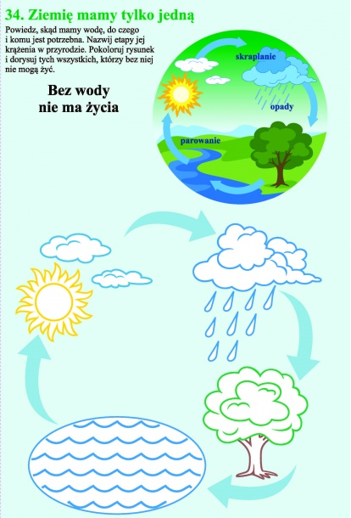
SEGREGUJEMY ŚMIECI
→Rady na odpady – film edukacyjny- wprowadzenie dzieci do tematu
https://www.youtube.com/watch?v=0WS8vo0iD2k
→„Robimy porządki” – zabawa matematyczna
Pokazujemy i omawiamy do czego służą pojemniki na odpady i dlaczego mają różne kolory (każdy kolor oznacza inny rodzaj odpadów). Wyjaśnia na konkretnych przykładach, do którego pojemnika, jakie odpady wrzucamy.
Dzieci czytają globalnie nazwy: PLASTIK, SZKŁO , PAPIER, METAL i umieszczają je na konkretnych pojemnikach, pudełkach, kartonach, itp. Rodzic rozrzuca opakowania po produktach, bądź wspólnie odszukujecie w domu różnych produktów i decydujecie do jakiego pudełka należy wrzucić. Można dzieci zaznajomić z waszym sposobem segregacji śmieci, który stosujecie w domu.
Przeliczanie zgromadzonych odpadów w poszczególnych pojemnikach.
Porównywanie liczebności.
Zadania z treścią na dodawanie i odejmowanie. np. w koszu (symbolicznie może to być pudełko, bądź coś niskiego żeby dzieci mogły z łatwością manipulować tymi rzeczami) są 4 butelki, mama wrzuciła do nich 2 pudełka po jogurcie, ile jest razem śmieci?
Uwaga! Pozwólcie pobawić im się w „nauczyciela”- dzieci radzą sobie znakomicie z układaniem zadań. A wy rodzicie, popełniajcie błędy w rozwiązywaniu zadań. Niech dzieci mają możliwość poprawienia Was.
→„Jak możemy ponownie wykorzystać odpady?”
Tłumaczymy dzieciom czym jest recykling, pokazujemy znak recyklingu, który wskazuje na powtórne wykorzystanie materiałów, czyli posegregowanych odpadów.
Wspólne zastanówcie się nad możliwością powtórnego wykorzystania opakowań (odpadów) i wykonajcie dowolną pracę plastyczną. Czy to węża z rolki po papierze toaletowym, czy z pudełek robot.
Propozycja pracy plastycznej:
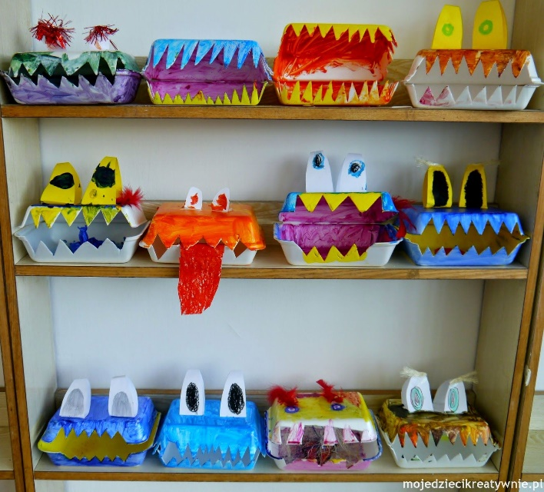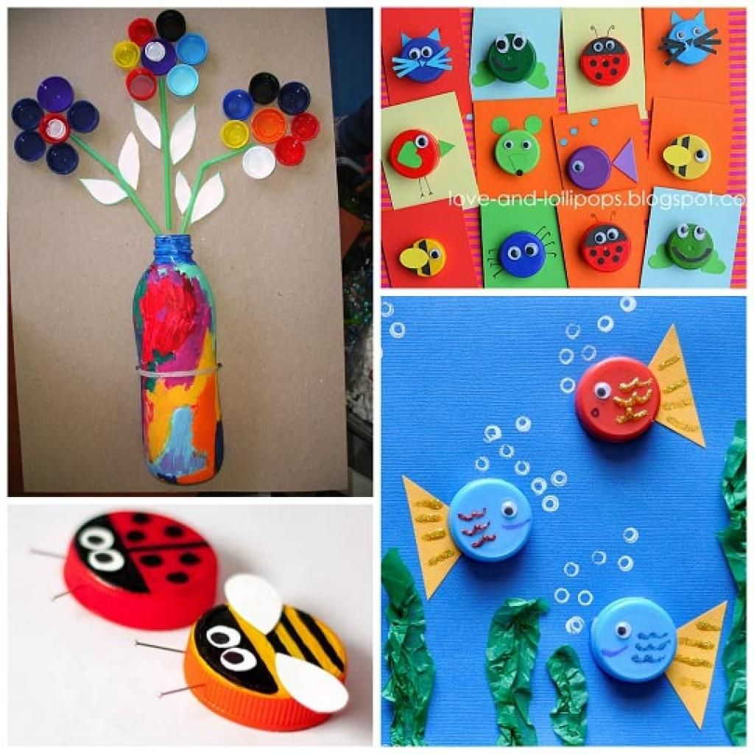
→ Labirynt
